道明中學100學年度第一學期第三次段考國三地理科試題

一、選擇：
- 西伯利亞與北歐兩者的緯度相同，北亞的氣候「乾冷」，而北歐的氣候「溼冷」。北歐主要是受到哪一因素的影響，年降水量仍豐？ (A)極圈通過 (B)海岸曲折且深入內部 (C)面迎大西洋，西風吹拂 (D)副熱帶高氣壓籠罩。
- 多瑙河和萊因河同為歐洲地區重要的河川，然而就河運價值而言，多瑙河遠不如萊因河重要，主要是因為多瑙河的哪項因素所致？ (A)河床水位低，乾枯期長 (B)河川含沙量大、淤積旺盛 (C)流經高緯地區，結冰期長 (D)出口位置不佳，不利對外航運。
- 每年在法國舉行的坎城影展，總能看見大明星們身著華服在鏡頭前展現燦爛笑容。坎城位於法國南部，因瀕臨海洋，更增添迷人的海景風情。請問：坎城位於哪一海域沿岸？ (A)北海 (B)大西洋 (C)地中海 (D)太平洋。
- 西歐的英國、德國與法國重工業發達，這些國家發展工業的重要基礎為下列何者？ (A)市場廣大 (B)資金充裕 (C)勞力充足 (D)礦產豐富。
- 「BENZ」、「BMW」等著名汽車，以及西門子等電子通訊大廠，其產品都有品質高、耐用的良好口碑。請問：這些品牌都是出自下列哪一個國家？ (A)德國 (B)英國 (C)法國 (D)義大利。
- 旅遊雜誌報導：「到巴黎旅遊一定要前往美麗的左岸喝杯咖啡，體驗當地的人文風情。」文中所敘述的左岸是在哪條河川的河畔？ (A)多瑙河 (B)萊因河 (C)塞納河 (D)泰晤士河。
- 下列哪組國家若能在原料及動力上彼此密切合作，則在鋼鐵工業的發展上，必能占有優勢？ (A)德國、英國 (B)瑞典、法國 (C)芬蘭、瑞士 (D)德國、法國。
- 往來英國與法國除了海運與空運外，還可選擇搭乘歐洲之星列車，穿越英法海底隧道，大幅縮短兩國之間的時空距離。請問：英法海底隧道是建築在哪一海峽之下？ (A)直布羅陀海峽 (B)英吉利海峽 (C)博斯普魯斯海峽 (D)達達尼爾海峽。
- 小花在旅遊雜誌上看見某城市的介紹：「由於經常霧氣瀰漫，這個城市又被稱為『霧都』，但它在財經方面的表現可一點也不含糊，與紐約、東京並稱為世界三大金融中心。」請問：這篇文章介紹的是哪一個城市？ (A)柏林 (B)巴黎 (C)倫敦 (D)阿姆斯特丹。
- 歐洲某個國家有「迎光節」的節慶，在冬至當天由女孩戴上蠟燭帽子，在這全天不見太陽的日子裡，祈求陽光早日普照大地。若根據其環境特色加以判斷，此最可能為哪一個國家的傳統節慶？ (A)丹麥 (B)英國 (C)瑞典 (D)西班牙。
- 冰島曾以高國民所得著稱於世，因而得到很多國人的羨慕。請問：冰島為發展經濟，善用何種天然能源？ (A)煤 (B)地熱 (C)石油 (D)風力。
- 附表中有關各國的經濟發展說明，正確的有幾項？ (A)二項 (B)三項 (C)四項 (D)五項。
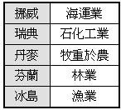
- 朝鮮半島位於中國與日本群島之間的橋梁位置，素有「東亞陸橋」之稱；這個國家也具有相似的地理特性，因位於歐陸與斯堪地那維亞半島之間，被稱為「北歐十字路口」。請問：這個國家為何？ (A)丹麥 (B)芬蘭 (C)瑞典 (D)挪威。
- 諾貝爾獎是表彰在物理、化學、醫學、文學、和平及經濟等六個項目上，具有重大發明或貢獻者。除了和平獎在挪威頒發外，其餘五個獎項的得獎者皆在下列哪一個城市獲得表揚？ (A)斯德哥爾摩 (B)赫爾辛基 (C)哥本哈根 (D)雷克雅維克。
- 「彼得是住在巴爾幹半島上的農夫，雖然他天性開朗樂觀，但天然環境的限制讓他賴以為生的生活方式遇到許多困難……。」請問：上文敘述中，「天然環境的限制」最有可能是指哪種情況？ (A)沙漠化嚴重 (B)無霜期太短 (C)氣候乾燥、降雨稀少 (D)石灰岩地形、土壤貧瘠。
- 附圖為歐洲四大半島分布圖。因政治與宗教的紛爭，這個地區歷經了多次戰爭，更是引爆第一次世界大戰的源頭，因而有「歐洲火藥庫」之稱。請問：上述地區位於哪一半島上？ (A)甲 (B)乙 (C)丙 (D)丁。
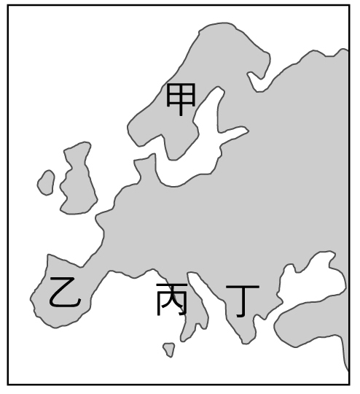
- 在新竹科學工業園區從事半導體製造的曹老闆，常出差到美國的高科技中心學習新的資訊。請問：曹老闆最可能前往美國哪個地區？ (A)五大湖區 (B)墨西哥灣岸 (C)中央大平原 (D)美國西南沿海。
- 美國境內疆域廣闊，地形多變，造成氣候差異相當大。附圖中X至Y一線所經地區的氣候若由東向西排列，正確的順序為何？(甲)高地氣候 (乙)溫帶大陸性氣候 (丙)溫帶海洋性氣候 (A)乙甲丙 (B)乙丙甲 (C)丙甲乙 (D)丙乙甲。
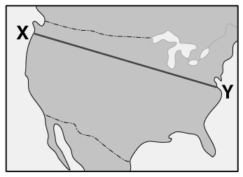
- 美國幅員廣大，天氣多變，出現在中部平原的龍捲風最可能是下列哪一圖型？
(A)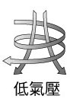 (B)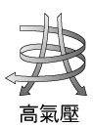(C)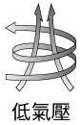 (D)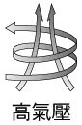
- 附圖為北美洲某地的氣候圖。依據圖中資料研判，該地最可能位於下列何處？ (A)美國西南部沿岸 (B)美國東南部沿岸 (C)加拿大西部沿岸 (D)加拿大東部沿岸。
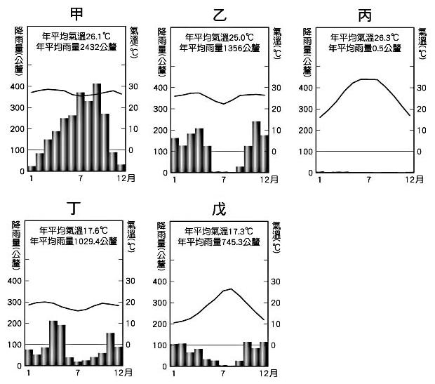
- 北美大平原易受到冷氣團侵襲，溫度驟降造成大雪紛飛的情景。請問：北美大平原最易受冷氣團侵襲的主因為何？ (A)大河流經 (B)緯度太高 (C)地形平坦 (D)面臨墨西哥灣。
- 北美大平原由墨西哥灣到哈得孫灣的長條地帶，較不可能發生下列哪一種天然災害？ (A)颶風 (B)寒流 (C)地震 (D)龍捲風。
- 美國領土廣大，氣候類型多樣，附圖最可能是下列哪一城市的氣候圖？ (A)西雅圖 (B)芝加哥 (C)舊金山 (D)新奧爾良。
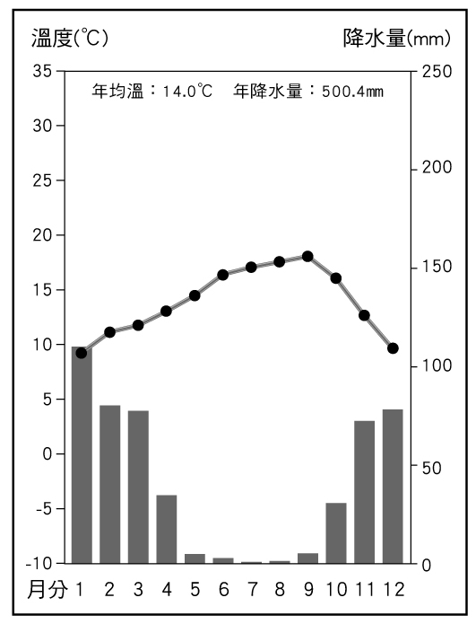
- 老師在地理課講解北美洲的氣候類型時說：「這個氣候區在冬、夏季節的變化較為極端，夏季時因暖溼氣流北上，普遍炎熱；冬季又因此區域地勢平坦，冷氣團長驅直下，造成各地大雪覆蓋。」老師所說的是哪一種氣候？ (A)副熱帶溼潤氣候 (B)溫帶沙漠氣候 (C)溫帶海洋性氣候 (D)溫帶大陸性氣候。
- 墨西哥近年成為廠商投資、產品輸美的最佳跳板，除了本身勞力資源充足外，還考量下列何項重要條件？ (A)地近巴拿馬運河 (B)農礦原料充足 (C)美墨關稅優惠 (D)水力資源充沛。
- 美、加地區和亞洲地區的農民，配合自然環境各選擇不同的耕作方式。附表關於這兩個地區農業發展的比較，何者正確？ (A)甲 (B)乙 (C)丙 (D)丁。
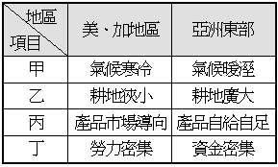
- 北美自由貿易區成立後，對外可提升國際市場競爭力，對內可增加經濟合作，其中資金與技術的主要提供者為何？ (A)加拿大 (B)墨西哥 (C)巴西 (D)美國。
- 在美國每100公頃的農地只有1人耕種，所以美國農人噴灑農藥要用飛機，如附圖所示。此種耕種方式屬於下列何種農業類型？ (A)集約農業 (B)商業性農業 (C)熱帶栽培業 (D)綠洲農業。
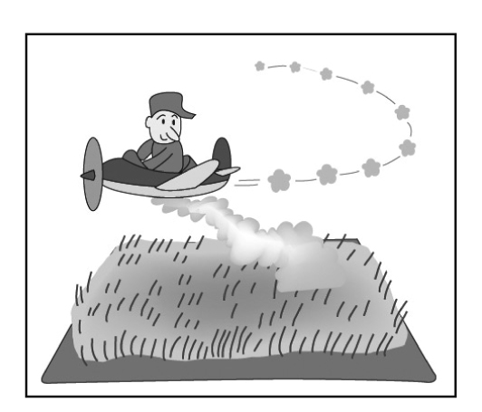
- 小玲參加了美國本土的深度旅遊行程，他來到了下列哪一個地區可以參觀因紐特人的聚落？ (A)西南部的加州 (B)極圈內的阿拉斯加 (C)墨西哥灣內的德州 (D)聖羅倫斯河谷地。
- 美國人民的日常生活，離不開超市或Mall(設在郊區的大規模購物中心)，如好市多量販店等，而一般量販店多設在大都市的郊區。請問：量販店選擇郊區作為商場位置的主要原因為何？ (A)地形較平坦 (B)市場較廣大 (C)土地較便宜 (D)交通較便利。

- 智利位於安地斯山脈以西的狹長地帶，氣候上有三類型：(甲)溫帶海洋性氣候 (乙)溫帶地中海型氣候 (丙)熱帶沙漠氣候。若自北而南排列，依序應為何？ (A)甲乙丙 (B)乙甲丙 (C)乙丙甲 (D)丙乙甲。
- 巴拿馬運河完成於西元1914年，全長約82公里，它縮短了許多國家東西岸的海上運輸里程，是溝通兩大洋間的海上捷徑。請問：該運河對下列哪一個國家的東西岸而言，縮短的里程最多？ (A)巴西 (B)美國 (C)智利 (D)俄羅斯。
- 「從臺北到亞松森來回一趟，就等於整整環繞地球一周的距離，因為亞松森這個都市的位置，就在臺北通過地球球心的對面。」請問：亞松森這個都市最可能接近下列哪個經度？ (A)東經60度 (B)西經60度 (C)西經120度 (D)東經120度
- 智利北部的亞他加馬沙漠，氣候十分乾燥，被稱為地球上最像火星的地方，造成該地乾熱的原因有：(甲)距海遙遠 (乙)高壓帶籠罩 (丙)涼流經過沿海 (丁)位於西風的背風側。以上哪些正確？ (A)甲乙 (B)甲丙 (C)乙丙 (D)丙丁。
- 南美洲所跨緯度極大，但卻以熱帶氣候區的分布最廣，缺乏溫帶氣候。此一現象的形成與下列何者關係最密切？ (A)形狀呈倒三角形 (B)安地斯山脈南北縱貫 (C)亞馬孫河東西橫流 (D)缺乏海洋調劑。
- 犛牛是青藏高原上的特有種動物，藏族人的傳統生活離不開犛牛。下列哪一種動物則是安地斯山脈的特有種，能適應高海拔的生活，當地的印地安人用牠當作馱獸？ (A)袋鼠 (B)驢子 (C)水牛 (D)駱馬。
- 南美洲的智利境內氣候種類多樣化，由北而南依序有不同的氣候類型。請問：這和哪種自然特色的關係最大？ (A)地形起伏 (B)東西寬廣 (C)南北狹長 (D)面積廣大。
- 現今屬於高油價的時期，逐漸有汽車生產業者，想以各種替代能源來取代石油的角色，於是製造出油電混合車或是以廉價的酒精來取代石油的車子。請問：若要投資生產汽車專用的酒精，國際的投資客最應該到下列哪個國家進行投資？ (A)巴西 (B)智利 (C)阿根廷 (D)巴拉圭。
- 「這個國家是加勒比海地區的島國，也是目前世界上少數幾個施行共產制度的國家，蔗糖與雪茄是主要的出口商品；棒球是該國相當風行的運動。」上文所述最有可能是下列哪一個國家？ (A)墨西哥 (B)巴拿馬 (C)古巴 (D)宏都拉斯。

- 題組：
(一) 附圖為北歐五國位置圖。請問：
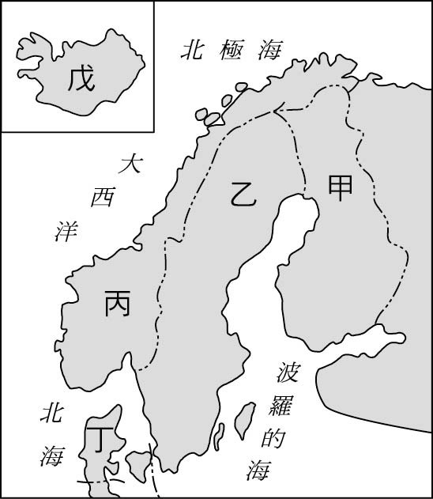
- 臺灣因位於板塊接觸帶，多溫泉，國人也喜歡以泡溫泉作為休閒活動。到北歐哪一國家旅行時也可以安排泡溫泉的行程？ (A)乙 (B)丙 (C)丁 (D)戊。
- 童話迷如想參觀安徒生的故居，並和美人魚銅像合影，應到哪一國家？ (A)甲 (B)丙 (C)丁 (D)戊。
- 北歐哪兩個國家為了本國的利益，至今仍未加入歐洲聯盟？ (A)甲、乙 (B)甲、丙 (C)乙、丁 (D)丙、戊。
(二) 西伯利亞大鐵路是世上最長的鐵路，全長9,288公里，橫跨歐亞大陸。從首都中色彩繽紛如童話般的洋蔥教堂到極地的浩瀚無垠，最極致的景色是有號稱「湛藍之眼」的貝加爾湖，一站站的美景吸引著旅人的心，使它成為許多旅人心目中的夢想鐵道。請問：
- 西伯利亞大鐵路的起點，也就是文中的首都是指下列何地？ (A)巴黎 (B)柏林 (C)莫斯科 (D)布達佩斯。
- 乘坐這條鐵路從歐洲出發，到了亞洲之後所經過的地形依序為何？ (A)高原、山地、平原 (B)平原、高原、山地 (C)平原、山地、高原 (D)山地、高原、平原。
(三) 第一批移民新大陸的清教徒並非農民，而且他們從歐洲帶來的穀物種子無法適應新環境，在寒冬將近之際，極有可能餓死。幸好受到印地安人的協助，教導種植玉米和捕魚狩獵等技術，才得以度過難關。此後年年豐收後的秋季，便邀請印地安朋友共慶豐收，這是感恩節的由來。」請問：
- 本區的氣候類型為何？ (A)乾燥氣候 (B)副熱帶溼潤氣候 (C)溫帶大陸性氣候 (D)溫帶地中海型氣候。
- 第一批移民新大陸的清教徒來自西、北歐，當他們抵達美國東北後，卻難以適應寒冷的冬天。兩地的緯度相當，但氣候上卻有明顯的差異，主要與哪一因素有關？ (A)距海遠近 (B)洋流 (C)地形 (D)氣團。
- 本區經過移民努力之後，農業技術和型態都不斷改進，如今已成為美國哪一專業化農牧區？ (A)小麥帶 (B)酪農帶 (C)棉花帶 (D)地中海農業帶。
(四) 附圖是美洲簡圖。請問：
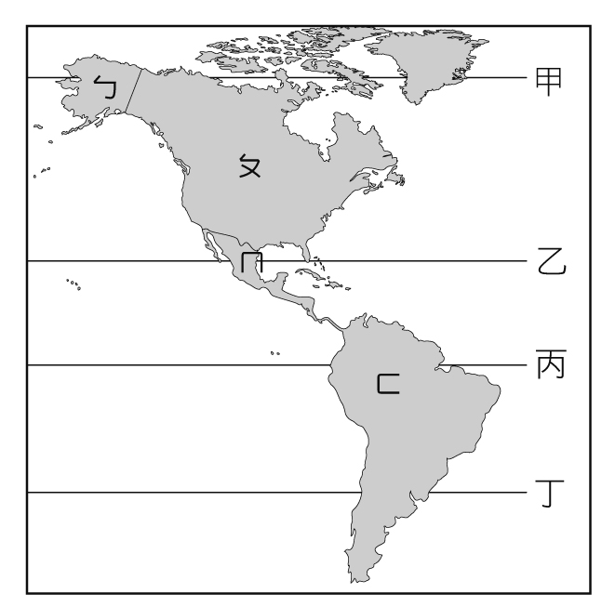
- 圖中那一條線是南回歸線？ (A)甲 (B)乙 (C)丙 (D)丁。
- 由圖推斷，南美洲內陸以何種氣候類型範圍最大？ (A)高地氣候 (B)熱帶氣候 (C)溫帶氣候 (D)寒帶氣候。
- 圖中ㄇ、ㄈ兩區合稱為「拉丁美洲」，主要是基於下列哪一因素？ (A)宗教信仰 (B)人種特徵 (C)土壤類型 (D)殖民文化。

- C | - D | - C | - D | - A | - C | - D | - B | - C | - C
- B | - C | - A | - A | - D | - D | - D | - A | - C | - A
- C | - C | - C | - D | - C | - C | - D | - B | - B | - C
- D | - B | - B | - C | - A | - D | - C | - A | - C | - D
- C | - D | - C | - B | - C | - B | - B | - D | - B | - D

